Министерство образования Республики Беларусь

Учреждение образования

Брестский государственный технический университет

Кафедра ИИТ

Лабораторная работа №5

За 3 семестр

По дисциплине «Методы и алгоритмы принятия решений»

Тема: «Нелинейные ИНС в задачах распознавания образов»

Выполнил: студент 2 курса

Группы ПО-4(2)

Коташевич С.Н.

Проверил: Крощенко А.А.

Брест 2020

**Лабораторная работа №5**

**Нелинейные ИНС в задачах распознавания образов**

**Вариант 1**

**Цель:** изучить обучение и функционирование нелинейной ИНС при решении задач распознавания образов.  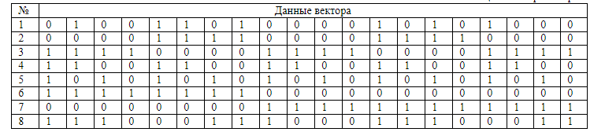

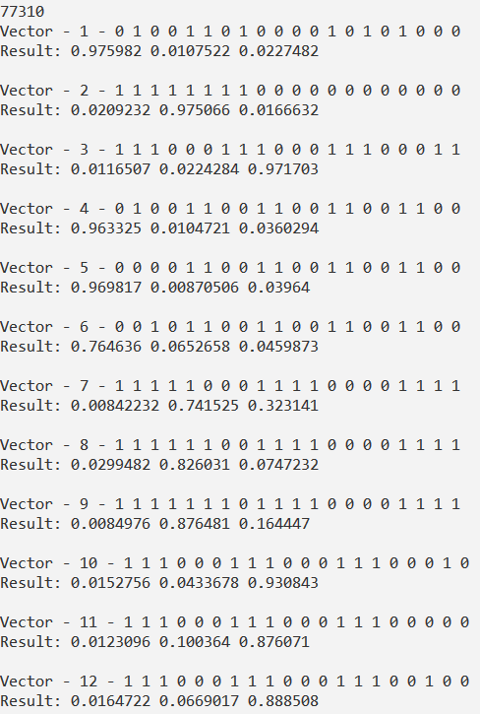

**Вывод:** в ходе работы изучить обучение и функционирование нелинейной ИНС при решении задач распознавания образов.